2025 - 2026

ECO-EMENTAS MEDITERRÂNICAS



Escalão D

Professores responsáveis:
- Francisco Torrão
- Marisa Canastra
----------------------------------------
Participantes:
  - Anilsa Martins
  - Mayara Silva
  - Núria Caetano
Alunos do 2.º Ano do Curso Profissional de Restauração



Professores Coordenadores do Projeto Eco-Escolas: Filipe Raivel e Mariana Melo

Registo das principais etapas:
As turmas de Restauração da nossa escola participaram mais um ano no desafio Eco- Ementas! As turmas de CEF e Profissional organizaram-se para pesquisar, elaborar e propor uma ementa que preenchesse os requisitos pedidos:
- - Equilibrada
- - Saudável (valor nutricional)
- - Sustentável/Sazonal
- - Saborosa
- - Baseada na Dieta Mediterrânica
- - Preço acessível
- - Disponibilidade local
- - Isenta de glúten e lactose
- - Uso de ervas aromáticas
- - Replicável na cantina, em grandes quantidades
Colocando em prática as aprendizagens relacionadas com esta temática, que fazem parte dos nossos conteúdos programáticos, cada turma teve a oportunidade de criar uma ementa com estas características para que fosse eleita a mais completa.

Para a escolha dos alimentos, os alunos inspiraram-se na Dieta Mediterrânica e nos produtos da horta da escola bem como dos produtores locais, sem esquecer a sua sazonalidade (Outono/Inverno) tais como a abóbora, cenoura, batata doce, batata, alface, cenoura, abóbora, manjericão, alecrim, coentros, morangos, laranja… são algumas das opções tidas em conta neste desafio.
As carnes vermelhas são consumidas em ocasiões especiais e em pouca quantidade, pelo que foi proposto que fosse escolhido o frango, este possui grande quantidade de vitaminas, principalmente as do complexo B, como a B2 e a B12, essenciais para o metabolismo, pois atuam em processos energéticos, em funções do sistema nervoso, além de serem importantes para o estômago, intestino, pele, cabelo, olhos, boca e fígado.
Após o trabalho desenvolvido, foi feita a apresentação das várias ementas, os professores responsáveis pelo projeto, Marisa Canastra e Francisco Torrão, elegeram a ementa apresentada pela turma do 11.º ano, por considerar que esta contemplava todos os requisitos pedidos.
A ementa vencedora seguiu as diretrizes da Dieta Mediterrânica pelo incentivo de consumo de vegetais e frutas, pela limitação do uso do açúcar, consumo de carnes brancas (frango) e uso de azeite, soberano nas gorduras, pois o seu consumo está associado à prevenção de doenças cardíacas, diabetes e possui propriedades anti- inflamatórias.
A utilização de recursos naturais para que o meio ambiente não seja sobrecarregado, promovendo assim a sustentabilidade, também foram tidos em conta, uma vez que ementa privilegia os legumes e fruta existentes na horta da escola e dos produtores locais e/ou hortas de familiares. O consumo de produtos sazonais reduz a necessidade de transporte, de estufas e da exploração em excesso da biodiversidade

fora de época.
A nível financeiro, esta dieta favorece as economias locais, ao promover a compra de produtos alimentares a pequenos produtores, em especial quando comprados em mercados tradicionais e municipais, para além de ser acessível para replicar na cantina escolar.
A experiência dos alunos como consumidores das refeições da cantina escolar para contribuir para uma ementa que seja apelativa, também não foi deixada de lado.
A abóbora é o legume de destaque da sopa, acompanhada de cenoura e batata, com cogumelos e coentros para aromatizar a iguaria.
O prato principal divide atenções pelos diferentes ingredientes: frango, lentilhas, e legumes invernosos como a batata-doce, que para além de saborosa também conforta o estômago no tempo frio. Demos destaque à pimenta preta para intensificar sabor, uma vez que o sal é prejudicial.
Para finalizar este prato, utilizámos rúcula para guarnecer o prato com uma salada verde.
Para sobremesa não podia faltar a fruta da época, no caso a laranja, a qual foi caramelizada e adoçada com mel e canela, optando por deixar o açúcar de parte.
A ementa foi cuidadosamente elaborada para contemplar todos os requisitos pedidos, pelo que não contem glúten nem lactose, de forma que não precisa de ser adaptada.

A receita final consiste nos seguintes pratos, que passamos a descrever:
- Sopa aveludada de abóbora e cenoura, com cogumelos e coentros;
- Jardineira de lentilhas e frango, com cenoura e batata-doce;
- Puré de maçã com cacau e canela.

Sopa (dois pratos): 0,88 € / 1 prato 0,44 €
  - 125g abóbora (22 kcal | 0,5 lípidos | 1g Hid. Carbono | 0,3g proteína) | 0,40 €
  - 120g cenoura (33 kcla | 2,6 Hid carbono | 0,10 proteína) | 0,12 €
  - 1 batata (2g proteína | 32 calorias | 15g hid carbono) | 0,05 €
  - 50g Cogumelos (1g proteína | 10 calorias | 1g hid carbono) | 0,40 €
    - 1 dente de alho
    - ½ Cebola pequena
    - Coentros frescos em folha




Primeiramente começámos por lavar muito bem os legumes e descascá-los com todo o preceito respeitando as normas e técnicas de higiene e segurança. Todas as cascas e caroços são aproveitados para compostagem, para posteriormente contribuírem para fertilizar a terra da nossa horta pedagógica. Cortamos a cenoura às rodelas, a abóbora e a batata aos cubos, metade da cebola, e metemos a ferver em água com sal e um pouco de pimenta preta até a cenoura ficar ligeiramente mole. Nesta etapa colocamos alguns cogumelos e coentros para cozerem um pouco, e depois serem triturados para fazerem parte do nosso creme.

AGRUPAMENTO DE ESCOLAS DE SANTO ANTÓNIO
Depois deste passo acrescentamos os restantes cogumelos e mais umas folhas de coentros ao nosso aveludado, para dar mais aroma e textura e está pronta a servir!

Jardineira de lentilhas com frango (dois pratos): 2,42 € / 1 prato 1,21 €

- 150g lentihas (16g proteína | 1,5g lípidos | 138 kcal | 74 h. carbono) | 0,25 €
- 200g peito de frango (60g proteína | 2,5g lípidos | 300g hid c.) | 1,24 €
- 150g cenoura (33 kcal | 3g Hid carbono) | 0,10 proteína) | 0,20 €
- 100g batata doce (15g proteína | 0,2g lípidos | 17g hid c. | 80 kcal) | 0,38 €
- 50g Rúcula 1,8g proteína | 0,4g lípidos | 2,3 hid carbono | 25 kcal) | 0,35 €

Este prato é muito rico, saboroso, fácil e rápido de fazer! Começamos por descascar três dentes de alho para o refogado, as cenouras e a batata doce. Enquanto fazemos o refogado com azeite, alho esmagado, e a meia cebola cortada às meias-luas fininhas mais uma folha de louro; cortamos as cenouras e as batatas doces às rodelas e/ou cubos médios.
Quando o refogado apresentar a cebola transparente adicionamos o frango em cubos e temperamos com pimenta preta e sal, mexendo um pouco para não colar ao fundo. Acrescentamos seguidamente as lentilhas e água quente até cobrir todo o conteúdo. Quando a água estiver a ferver juntamos a batata doce e cenouras, voltamos a acrescentar água até cobrir todos os alimentos e tapamos, mas com o cuidado de ir mexendo a cada cinco minutos.
Quando a cenoura estiver mole e as lentilhas devidamente cozidas, é sinal que já podemos apagar o fogão e empratar.

Mousse de maçã com cacau (duas taças): 0,37 € / 1 taça 0,16 €

  - 2 maçãs (100 kcal | 50 hid c. | 0,3g lípidos) | 0,37 €
- 10g Cacau em pó (60 kcal | 5g proteína | 5g hid. c. | 0,7g lípidos)
  - Canela em pó (a gosto)

Uma das provas vivas que se pode confecionar uma maçã gulosa de forma saudável e rápida, é esta sobremesa. Basta meter a ferver as maçãs, já devidamente

descascadas, sem caroço e cortadas aos pedaços, durante cinco minutos, com umas pitadas de canela para adoçar. Seguidamente retiramos as maçãs, escorremos a água e passamo-las com uma varinha mágica até ficar um puré homogéneo. Por fim, basta misturar uma colher de chá com cacau até dissolver na totalidade na mousse, está pronto a servir. Para decorar a taça e sugestionar a fruta que está na base do puré, colocamos meia rodela de maçã no topo.

Valores nutricionais por pessoa/porção:

 | Proteína | Hid. Carbono | Lípidos | Calorias
Sopa | 3,18g | 17g | 0,3 | 72
Prato principal | 58,7 | 189,2 | 2,3 | 132
Sobremesa | 2,7 | 26 | 0,1 | 80

Preparação da sopa:
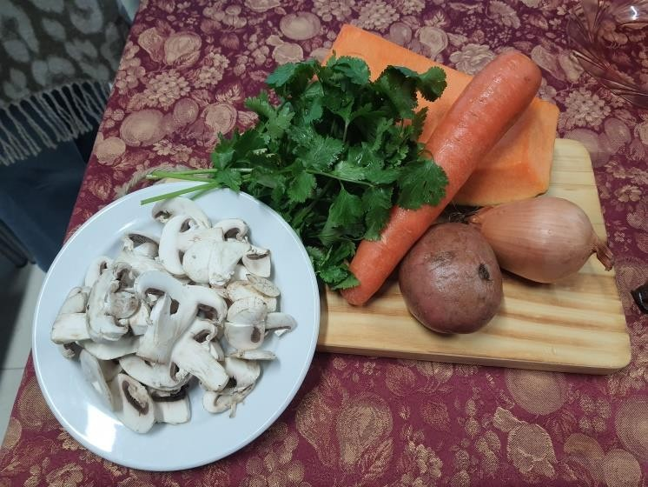
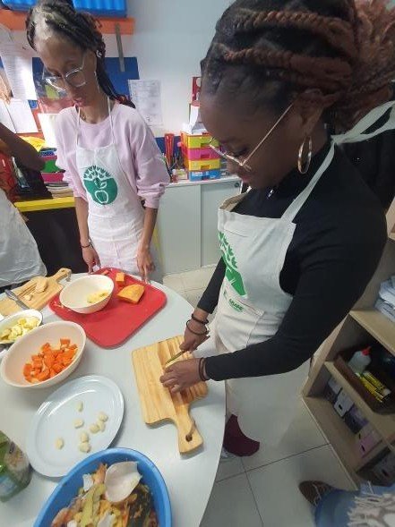

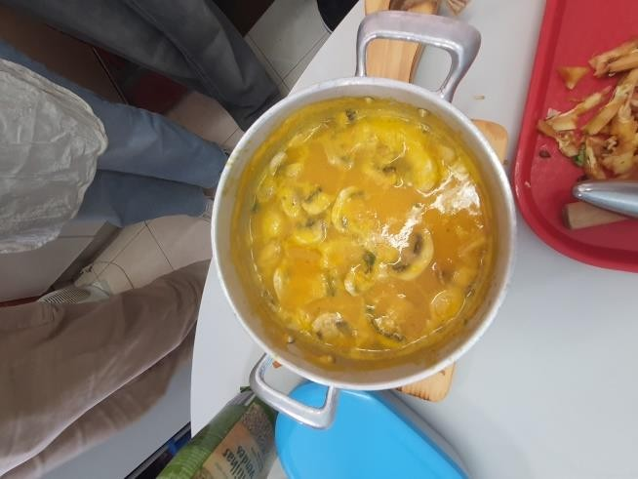

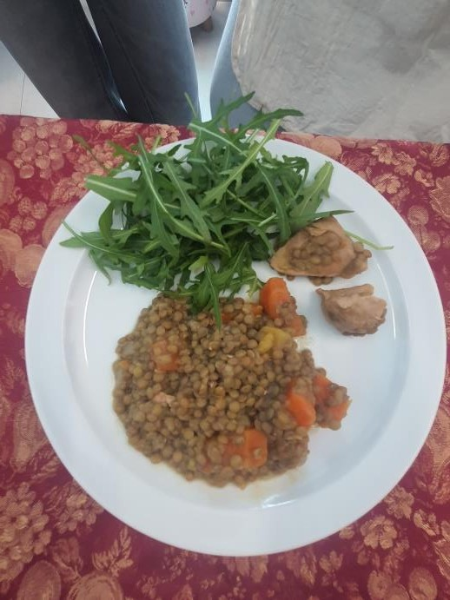
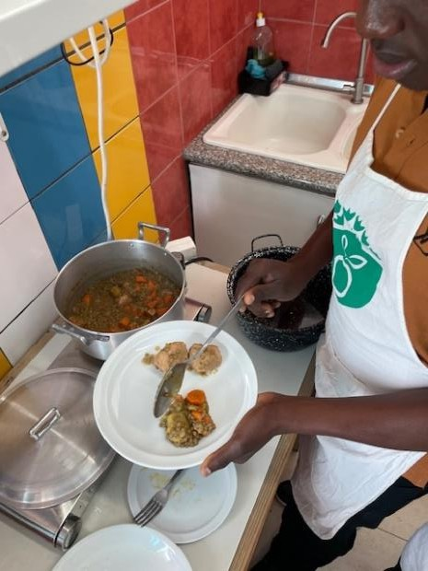
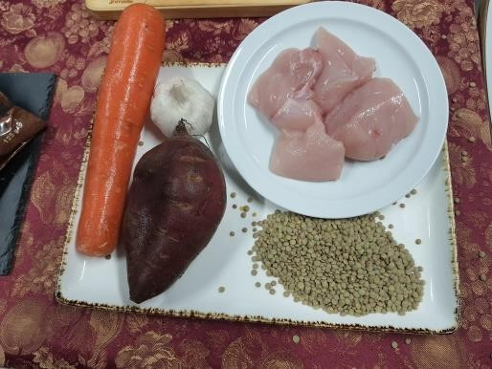
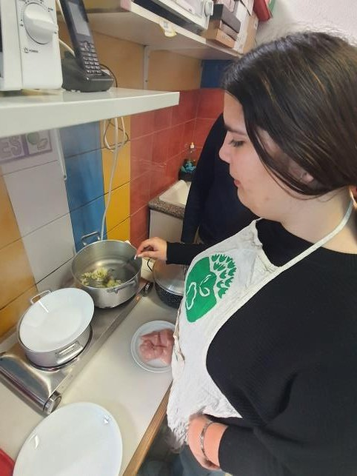
Preparação da jardineira de lentilhas:

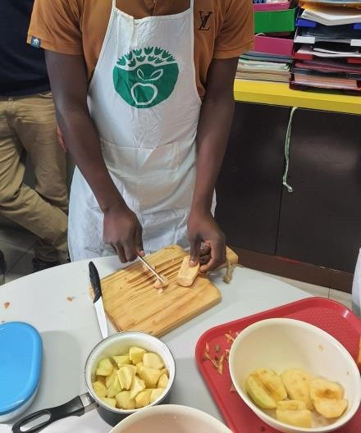
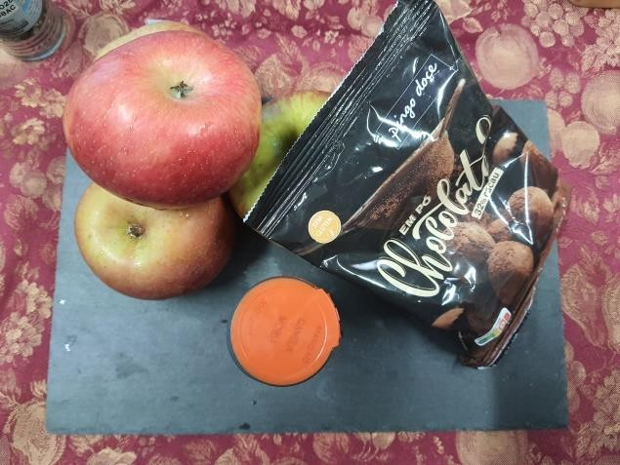
Preparando a sobremesa:

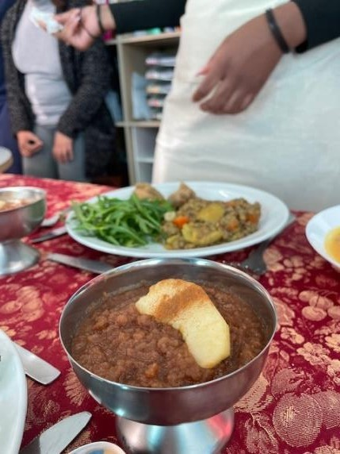
Resultado final:

